Gepresst, nicht geschraubt

Neu im Aschl-Sortiment: Edelstahl-Presskugelhähne für die schnelle und sichere Montage von Trinkwasser-, Kühl- und Heizsystemen

Pichl bei Wels, Juli 2023. Der Entwässerungs- und Rohrleitungsspezialist Aschl (1A Edelstahl GmbH) präsentiert eine Produktneuheit im Sortiment: Ab sofort sind Presskugelhähne aus Edelstahl für die Trinkwasser-Hausinstallation, für Kühl- & Heizsysteme sowie für entölte Druckluft verfügbar. Die Presskugelhähne besitzen eine DVGW-Zulassung und können direkt in die Leitung eingepresst werden. So geht die Installation noch schneller und benutzerfreundlicher von der Hand. Da Kugel und Gehäuse aus V4A Edelstahl bestehen und hochwertige Dichtungen verwendet werden, ist eine lange Lebensdauer garantiert.
„Bei der Installation ist klar die Geschwindigkeit der ausschlagbebende Faktor“, erklärt Mario Kokot, Vertriebsleiter bei Aschl (1A Edelstahl GmbH). Für die schnelle Installation von Trinkwasser-, Heizungs- und Kühlanlagen hat der Edelstahlspezialist ab sofort hochwertige Presskugelhähne im Produktsortiment. „Bisher haben wir als Kundenservice in beide Gewindeanschlüsse ein auf Pressmuffe aufgedichtetes Übergangstück eingeschraubt“, so Mario Kokot. „Die neuen Presskugelhähne ersparen uns das und können bei der Installation ganz easy direkt in die Leitung eingepresst werden.“ Das Absperrventil steuert so den Durchfluss einer Flüssigkeit mithilfe der drehbaren Kugel.
Die Presskugelhähne mit DVGW-Zulassung sind mit unterschiedlichen Durchmessern von 15 mm bis 54 mm erhältlich. Kugel und Gehäuse bestehen aus hochwertigem V4A Edelstahl und sind deshalb für Trinkwasser-Installationen sowie für entölte Druckluft (druckbeständig bis 16 bar) geeignet.
Mit den neuen Presskugelhähnen lassen sich Heizungs-, Kühl-, und Trinkwasseranlagen schnell und einfach installieren. Der Kugelhahn ist als Absperrarmatur bereits fix und fertig zum Verpressen in der Leitung, es sind keine Übergänge auf Gewinde nötig.
Wie bei allen Produkten von Aschl wird eine lange Lebensdauer garantiert. Der Werkstoff Edelstahl sowie die hochwertigen EPDM-Dichtungen machen die Presskugelhähne dauerhaft temperatur- und korrosionsbeständig.
Mehr Infos gibt es im Aschl Onlineshop unter www.aschl-edelstahl.com/shop.

ENDE

Über ASCHL
Vom Ein-Mann-Betrieb zum führenden Spezialisten für anspruchsvolle Edelstahl-Entwässerungs- & Rohrleitungstechnik in Europa. Seit der Gründung durch CEO Ing. Roman Aschl im Jahr 1994 ist die Marke ASCHL beständig gewachsen. Bekannt geworden durch Innovationen, wie der Badrinne SPArin und der Parkdeckrinne SECURIN, hat ASCHL in einer Nische die internationalen Märkte konsequent erobert. 17 Patente und sechs eigenständige Markenanmeldungen unterstreichen die permanente Innovationsfähigkeit von ASCHL.

Bildlegenden: Gepresst, nicht geschraubt – 1/2

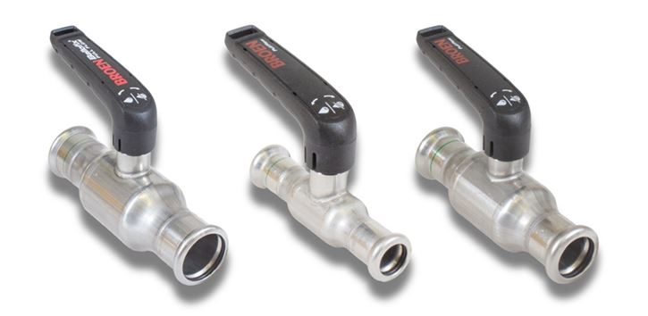  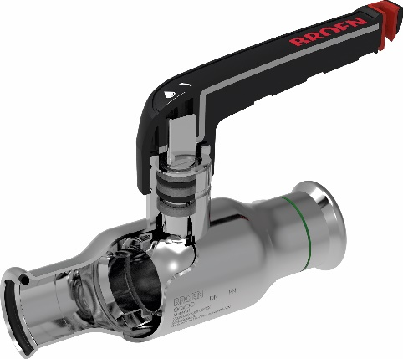 | Motiv 1:  Aschl hat neue Presskugelhähne aus Edelstahl für die Trinkwasser-Hausinstallation, für Kühl- & Heizsysteme sowie für entölte Druckluft im Sortiment. Mehr unter www.aschl-edelstahl.com/shop.  Motiv 2:  Querschnitt durch einen Presskugelhahn. Das Absperrventil steuert den Durchfluss mithilfe der drehbaren Kugel. Der Kugelhahn ist als Absperrarmatur bereits fix und fertig zum Verpressen in der Leitung.

Bildquelle Motive 1-3:
ASCHL (eine Marke der 1A Edelstahl GmbH)
Abdruck honorarfrei bitte unter Quellenangabe.

Bildlegenden: Gepresst, nicht geschraubt – 2/2
   | Motiv 3:  „Bei der Installation ist klar die Geschwindigkeit der ausschlagbebende Faktor“, so Mario Kokot, Vertriebsleiter bei Aschl bei Aschl. (1A Edelstahl GmbH).  Motiv 4:  Für die Trinkwasser-Installation sind korrosionsbeständige Rohrleitungskomponenten gefragt. Die neuen Presskugelhähne von Aschl bestehen komplett aus Edelstahl und besitzen hochwertige EPDM-Dichtungen für eine lange Lebensdauer.
Bildquellen:
Motiv 3: ASCHL (eine Marke der 1A Edelstahl GmbH)
Motiv 4: Pexels / Pixabay
Abdruck honorarfrei bitte unter Quellenangabe.

